Pràctica 3
Situació:

Molts cops ens trobem amb la necessitat de compartir dintre d’un mateix ordinador diversos sistemes operatius, segons les diferents funcionalitats que aquests ens ofereixen. És habitual doncs, que convisquin dins d’un mateix disc dur instal·lacions de diferents versions de Windows, amb d’altres instal·lacions de sistemes operatius lliures, com és el cas de les distribucions de Linux.
Aquesta convivència és possible però requereix per part de l’instal·lador una planificació i previsió prèvia del que vol aconseguir, així com el coneixement de quines eines estan a la seva disposició per tal de solucionar alguns problemes “de companys de pis” que poden sorgir.

En el nostre cas farem conviure una versió de Windows, W7 Enterprise/Professional/Ultimate (64 bits), amb una release estable d’Ubuntu 24 Desktop (64 bits).
Per tant, abans de començar la pràctica et caldran les ISO d’aquests dos sistemes operatius:
- W7: https://drive.google.com/file/d/1NCWvZVfyUo0k9pcOsSNXx1m3cJsjvYtw/view?usp=sharing
- Busca la d’Ubuntu a la pàgina oficial.
Nota: pots posar-te d’acord amb un company i que cadascun descarregui només una de les dues imatges, i després ús les intercanvieu amb un pendrive, guanyareu temps!
Preguntes

Fes una instal·lació Dual de Windows, W7 Enterprise/Professional/Ultimate (64 bits), amb una release estable d’Ubuntu 24 Desktop (64 bits) i deixa al menú d’arrencada del GRUB només els dos sistemes operatius i els hi afegeixes el teu nom en l’arrencada com en la imatge. Documenta amb text i imatges tot el procés.
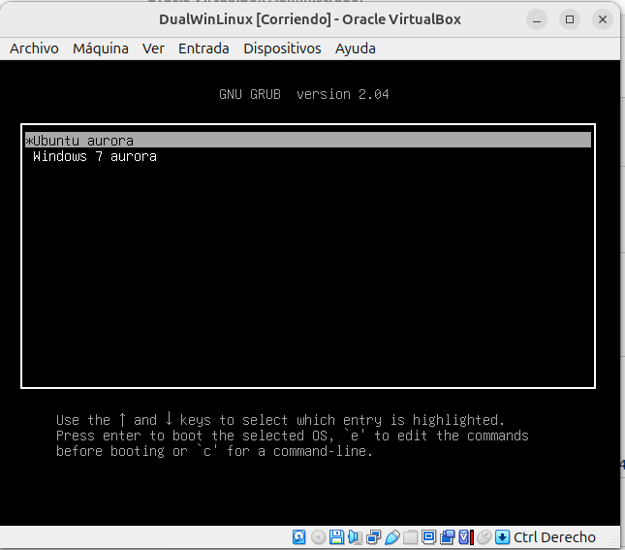
Els altres requisits són:
- que la màquina virtual on facis aquesta instal·lació dual es digui DualW7U_nom (nom= el teu nom).
- l’usuari i pwd d’Ubuntu sigui el teu nom (exemple: pere/pere)
Aquest enllaç et serà útil per fer la instal·lació https://formacion.intef.es/tutorizados_2013_2019/pluginfile.php/37642/mod_imscp/content/1/arranque_dual_windowslinux.html

